**Loop forEach**

**Sintaxe:** *array.forEach(function(elemento, index){})*

Percorre os elementos e indexes de um array e executa uma função callback que recebe um elemento e index como parâmetros.

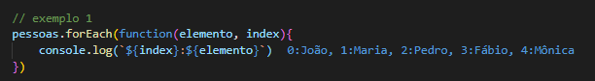**Ex. 1:** usando dois parâmetros

**Ex.2:** é possível usar apenas um parâmetro na função callback

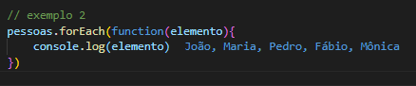

**Ex. 3:** usando arrow function

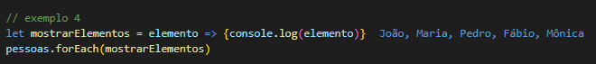**Ex. 4:** usando uma função armazenada em uma variável